ИНФОРМАЦИОННО-АНАЛИТИЧЕСКИЙ ОТЧЕТ
о проведении круглого стола «Города герои»

Сельское  поселение | Кол-во участников  до 14 лет | Кол-во участников и зрителей от 14 до 17 лет | Кол-во  участников и зрителей в возрасте от 18 до 30 лет | Кол-во  СОП | Общий охват  Молодежи в возрасте от 14 до 30 лет
Старолеушковское | - | 50 | 3 | - | 53
Всего | - | 50 | 3 | - | 53

1.Дата и время проведения: 27.01.2020 14:00
2.Место проведения (точный адрес): СОШ №11, ул. Комсомольская, 3.
3.Форма проведения (акция, круглый стол, турпоход и т.д.) - круглый стол.
4.Цель проведения: патриотическое воспитание молодежи.
5. Категория участников (студенты, учащиеся ОУ, рабочая молодежь), охват:
6. Привлечение подростков, стоящих на разных видах учета (если да, то ФИО подростка):
7.Краткое описание мероприятия: ребята внимательно выслушали информацию о городах героях СССР, прославившихся своей героической обороной во время Великой Отечественной войны 1941—1945 годов.
8.Информация о достигнутых результатах: ребята узнали, какие города впервые официально были названы городами-героями. Активно задавали вопросы.
9.Привлеченные ведомства (общественные организации, учреждения, отдельные лица): педагог СОШ №11, ученический совет, молодежный совет при главе Старолеушковского сельского поселения, сотрудники МБУ «Старолеушковская поселенческая библиотека».

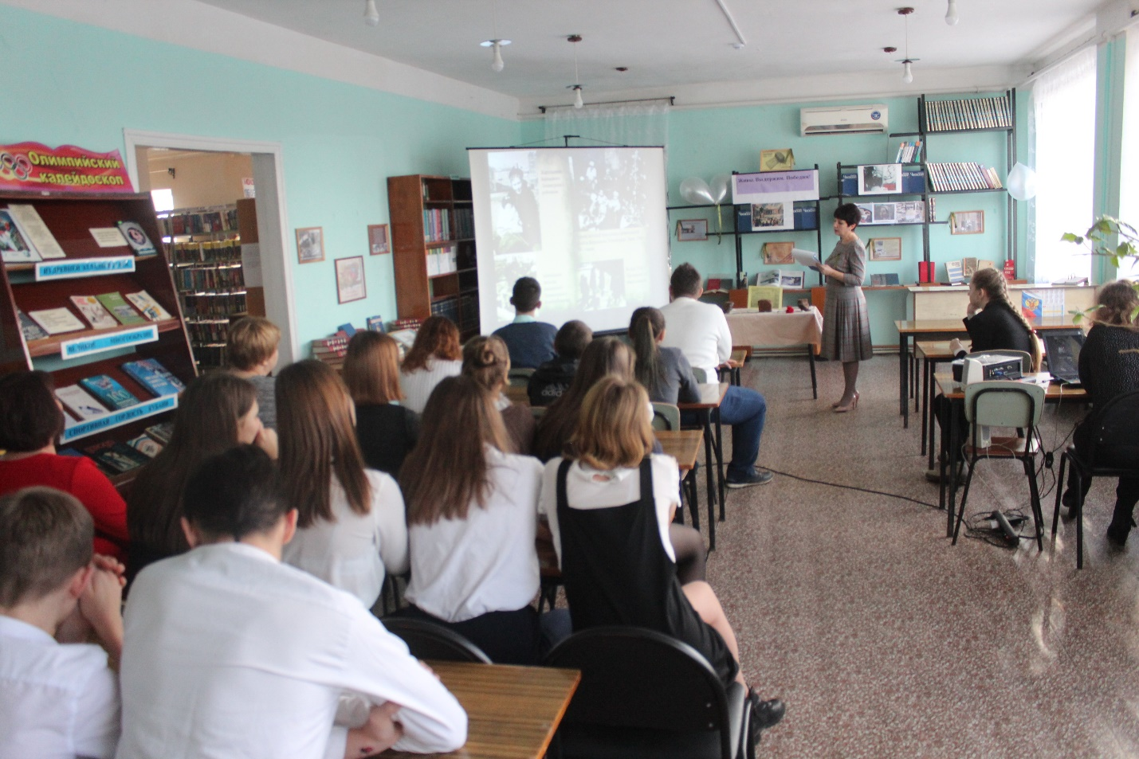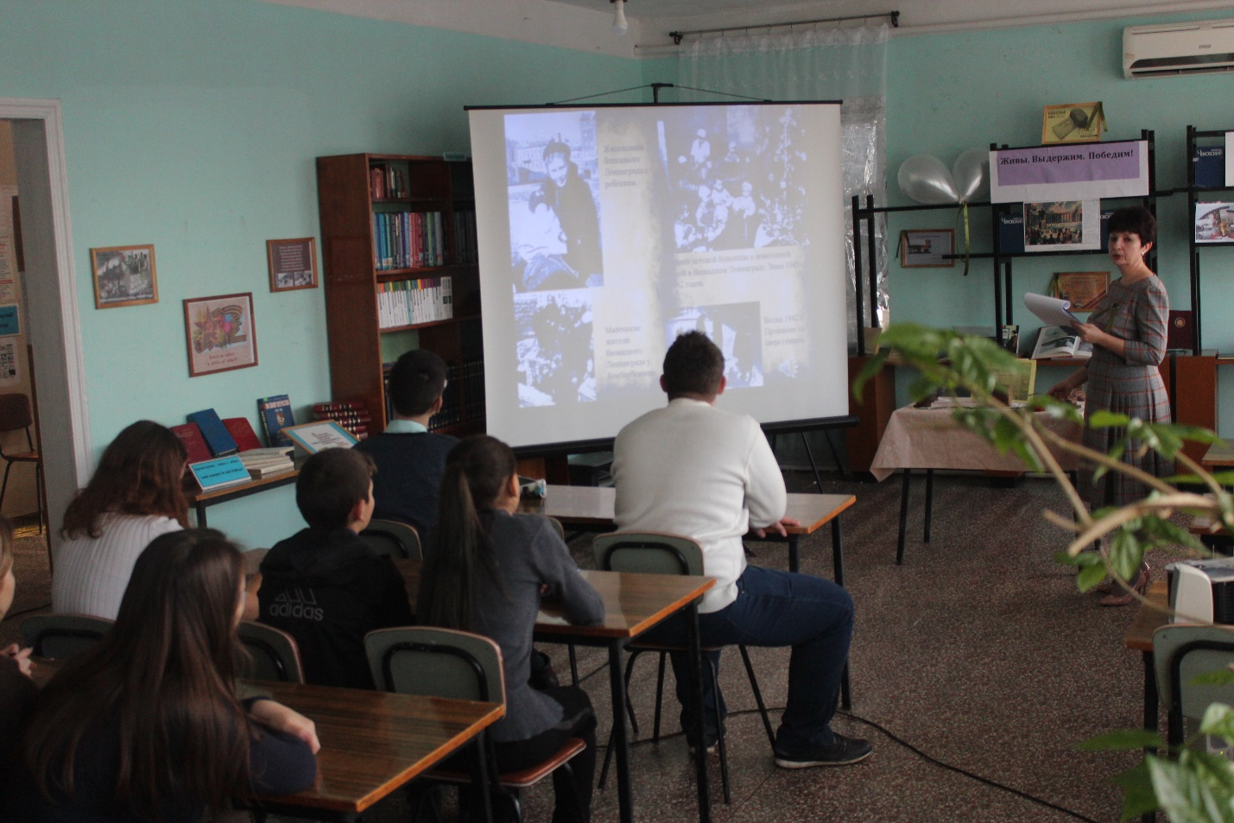

Специалист по работе с молодежью Старолеушковского сельского поселения С.Н.Даниленко

